MODULO ERP – SISC

Se modifico la interfaz principal adecuándola al estándar actual

Se agregó el botón de salidas en la pantalla principal

Inventarios – Catalogo

Se reestructuró la venta de selección de productos.

* 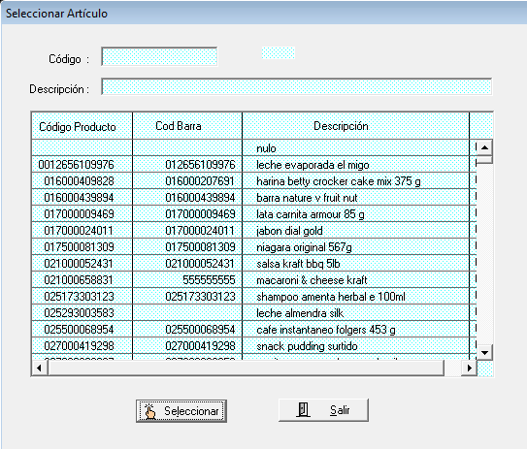Se adecuo las consultas para agilizar su llenado de lista
* No mostraba las existencias correctamente (debido a un error en querys y filtros)
* Se modifico la búsqueda por código y por descripción (ahora no es obligatorio colocar el nombre completo)

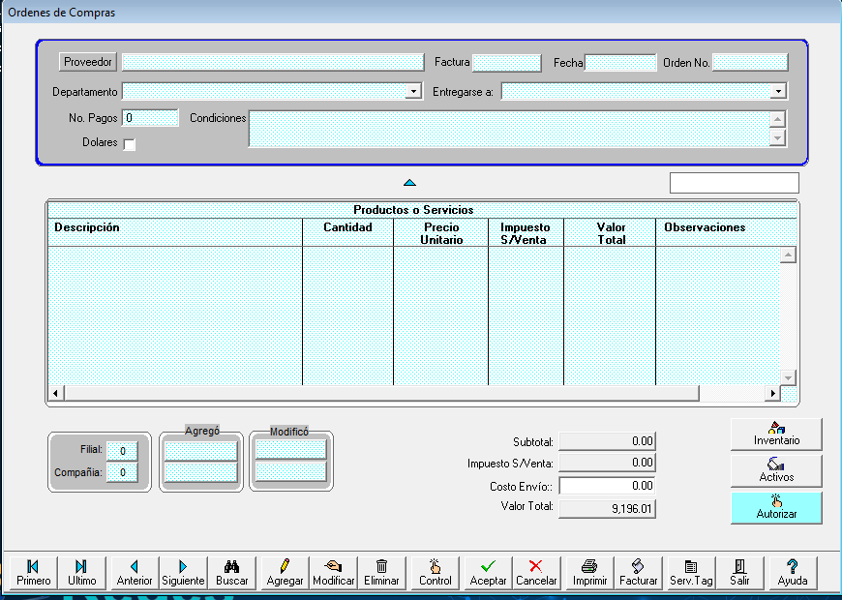Cuentas por pagar – Orden de compra

* Se agrego botón de autorización en la misma ventana (para evitar sub procesos), dado que la cooperativa COMEGCEN solcito simplificar este. A este se le debe hacer análisis en caso de llevar un proceso esclavo de autorización basado en autorización
* Se arregló un problema que hacia que el inventario no se actualizara en los siguientes casos:
  + Cuando un producto tenia inventario en 0
  + Cuando un producto tenia inventario en negativo
  + Se arreglo una mala asignación de variables que ponían el valor de la entrada en lugar de sumar la entrada a las existencias (confusión de variables, esquema de BD)
* Se arreglo el ciclo de autorización, ya que permitía agregar inventario en algunas ordenes no autorizadas (se hizo tanto desde el botón como desde el menú Autorizar orden de compra)
* Se valido que no se pudiera agregar mas artículos a la orden de compra una vez haya sido procesada (actualización de inventario)

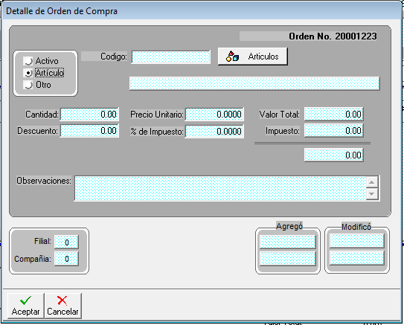Se modifico el proceso de búsqueda de un articulo para agregar como orden de compra, digitar el código en el recuadro ya no es posible, en su lugar deberá ser buscado desde el botón 

Se filtro el articulo una vez electo por filial (antes no se hacia)

Se modifico la distribución de elementos de la ventana

Inventarios – Salidas

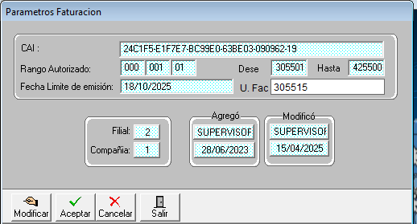

Se mejoro la ventana parámetros de factura

Se valido que actualizara los rangos de facturación y que estos a la hora de hacer una salida se respeten (no se guarda un histórico), se muestra el campo de ultima factura.

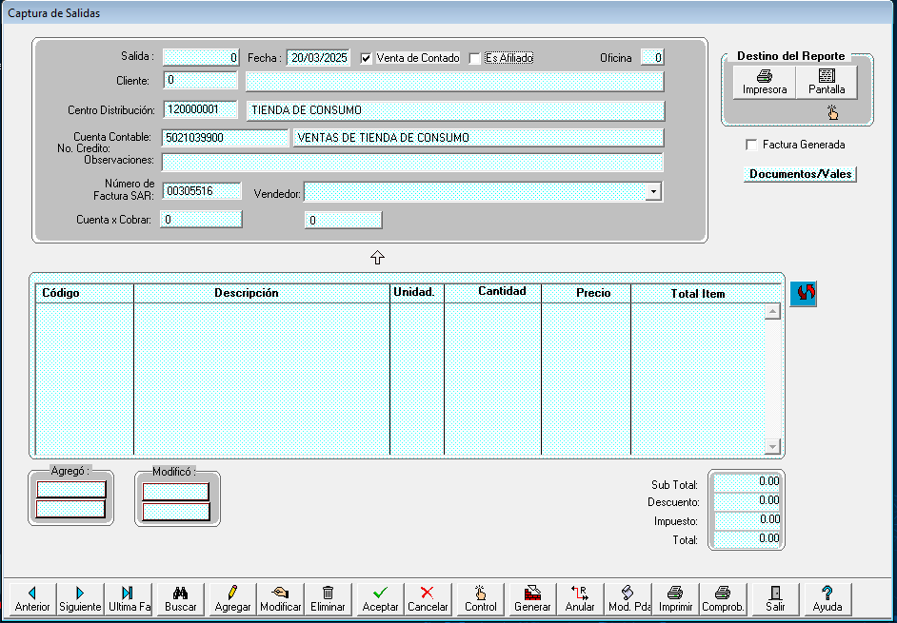

Al crear una salida el maestro no guarda el código SAR ello genera que al salirse de la pantalla se borre dicho código

* Se mejoro que al dar editar en el espacio de numero SAR traiga el siguiente código SAR, según rango de facturación

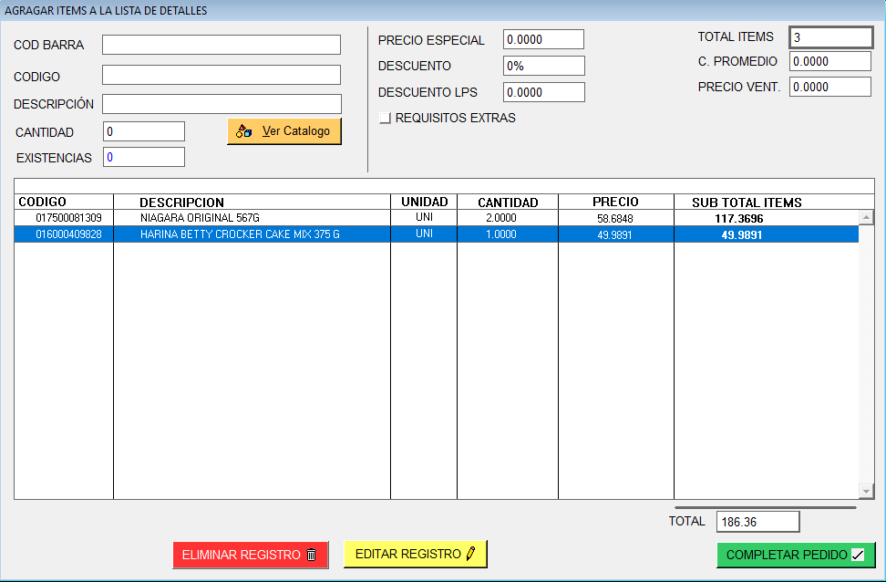

En detalle de salida se simplifico algunas opciones, para ingreso manual deberá apretar ENTER para evitar un mal funcionamiento con lector de códigos de barra

SALIDADAS – VALES

No se podrá ingresar un vale a una salida si no hay detalles de producto en el listado, el botón  siempre estará visible, esto para visualizar vales aplicados en facturas ya generadas, mas no porgra agregar mas vales si esta generada la factura

* Este proceso generaba sobregiros de factura e ingreso de vales cuando no correspondía

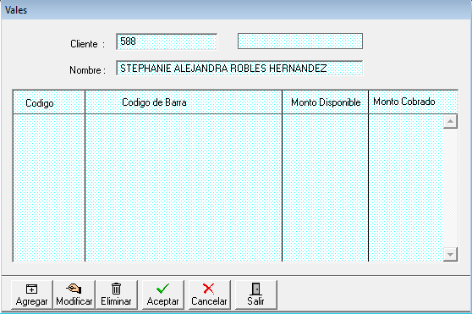

Se hicieron validaciones para traer solo los vales del afiliado en cuanto a dicha salida; dado que se identifico que hay vales, aun en fechas validas y con saldos que tienen el mismo código, pero diferente tipo (error de data debería ser revisado)

Se modifico el proceso de agregar un vale

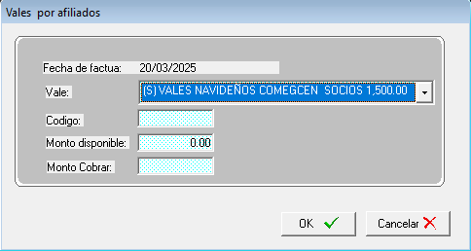Se recalculan los valores en saldo de los vales, para identificar aquellos vales con saldo valido (verificando los cobros en la tabla cobros_x_vale)

Aquellos vales con saldo disponible tendrán a su lado un “(C)” y los que no “(S)”

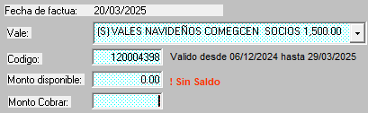

Se visualizan un serie de leyendas para las validaciones descritas y mensajes en caso de insisitir con montos invalidos

Esto dado que se podía ingresar dos veces el mismo vale en varias salidas, haciendo que se duplique o ingresándola en la misma salida

Para la generación de factura se valido que se ingresara datos en la tabla F_Fcturas_M con los valores correspondientes al ISV y subtotal de factura, dado que esto **no lo hacia si el total del vale cubría el total de la factura.**

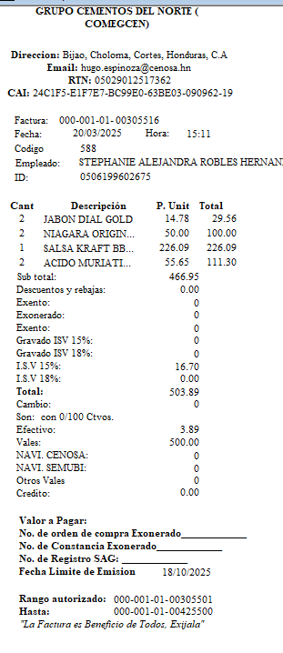Se debe hacer un análisis en cuanto si un vale tiene sobrantes